

1

ATIVIDADE - CAPTURANDO

AJUDE OS PEÕES A CHEGAREM ATÉ O TABULEIRO CAPUTURANDO A EQUIPE BRANCA. PINTE A SEQUÊNCIA:

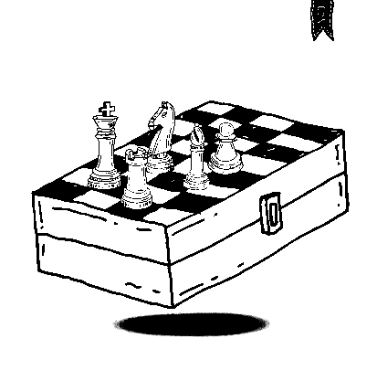

|  |  |
| --- | --- |
|  |  |
|  |  |
|  |  |
|  |  |
|  |  |
|  | 2 |
| 1 |  |





|  |  |
| --- | --- |
|  | 4 |
| 3 |  |
| 1 | 2 |
|  |  |
|  |  |

C

B

A

|  |  |
| --- | --- |
|  |  |
| 2 |  |
|  | 1 |
|  |  |

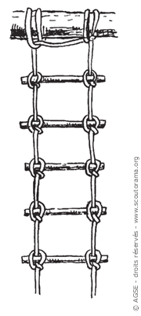

3